图像：图像是连续世界的离散或采样表示

C4图像金字塔和频域

4.1 图像缩减像素采样 Image downsampling

4.1.1朴素下采样
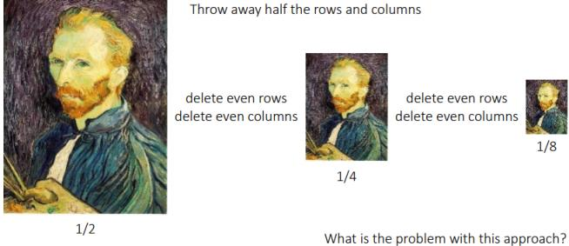
结果导致采样结果的像素化( pixelated)
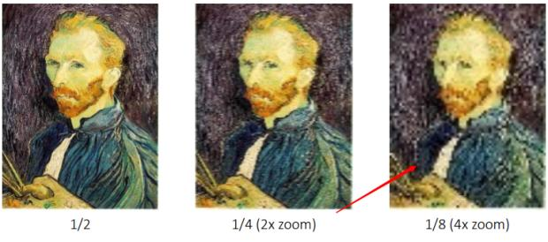

4.2 二意性 Aliasing
（在信号频谱上可称作叠频，在影像上可称作叠影 ）
4.2.1采样
欠采样可以将信号伪装成较低频率之一
正弦的采样
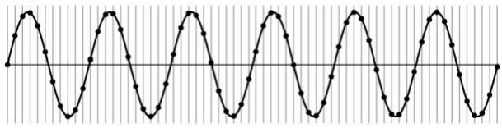
采样过少：信息丢失
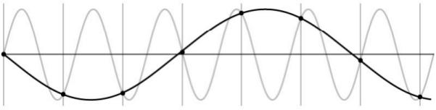
惊人的效果：可以将信号与较低频率之一混淆。
采样过多：我们总是可以将信号与更高频率的信号混淆。
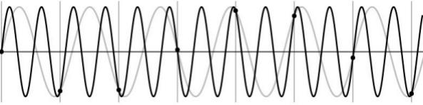

4.2.2欠采样、采样率过低
具体到实时渲染领域中，可以将锯齿（走样）分为以下三种：
几何走样（Geometry Aliasing），几何物体的边缘有锯齿，是对几何边缘采样不 足导致。
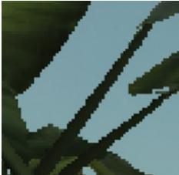
. 着色走样（Shading Aliasing），渲染方程也是一个连续函数，对某些部分（比如 法线，高光等）在空间变化较快（高频部分）采样不足也会造成走样，比较明显的 现象就是高光闪烁或高光噪点。
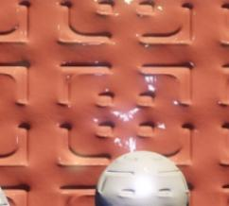
时间走样，主要是对高速运动的物体采样不足导致。比如游戏中播放的动画发生跳 变等。 纹理的欠采样
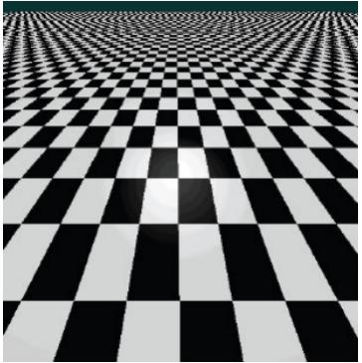
摩尔纹
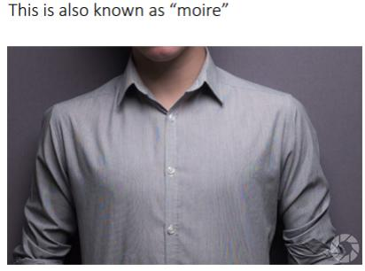
实例
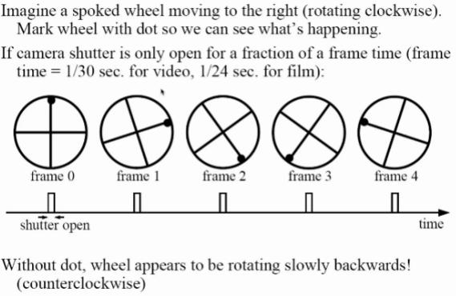

4.2.3 抗二义性 Anti-aliasing
法一：增加采样频率
如果以频率进行采样，可以使用线性插值从其离散版本完美地重建连续信号：
等效重构：在下采样时， 如果以奈奎斯特频率或更高频率进行采样，则不会发生混叠
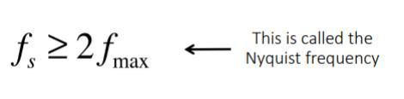
. 法二：平滑信号 Smooth the signal
• 去除一些导致混叠的细节效果。
• 丢失信息，但比混淆伪影要好。先使用高斯再去掉偶数行
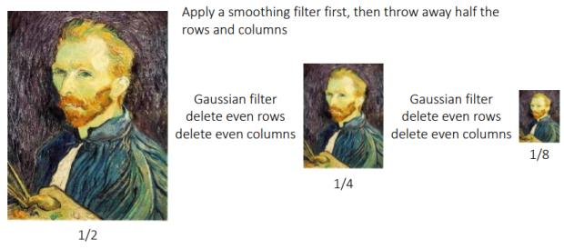
但是无法从上层重现构建底层的金字塔

4.3 高斯金字塔 Gaussian image pyramid
用于向下采样
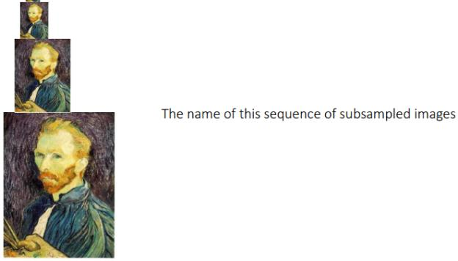

4.3.1构建高斯金字塔
算法流程
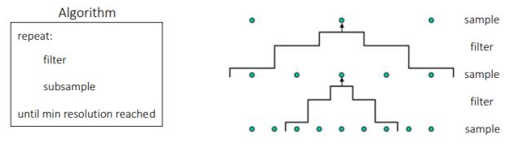
. How much bigger than the original image is the whole pyramid?
图片总量： 1+1/4+1/16+...+=4/3 （Just 4/3 times the size of the original image ）

4.3.2高斯金字塔的特性
随着我们进入更高级别，图像会变得平滑，越想下特征丢失越多 上层保留了什么？ 原始图像中大部分是大的均匀区域。
你将如何从上层的图像重建原始图像？ 那是不可能的

4.3.3模糊有损 Blurring is lossy
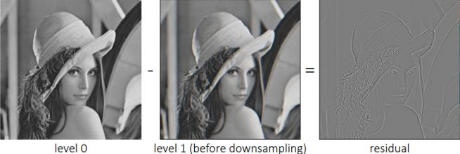

4.4 拉普拉斯图像金字塔Laplacian image pyramid
在每个级别，保留残差而不是模糊图像本身。 我们可以使用金字塔重建原始图像。配合高斯金字塔使用

4.4.1构建拉普拉斯金字塔
存剩余矩阵
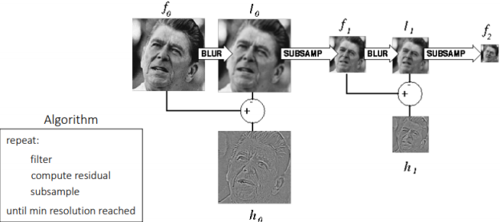

4.4.2重建原始图片
. 存储勾选内容： Upsample： 1个像素变成4个一般新增列使用0填充
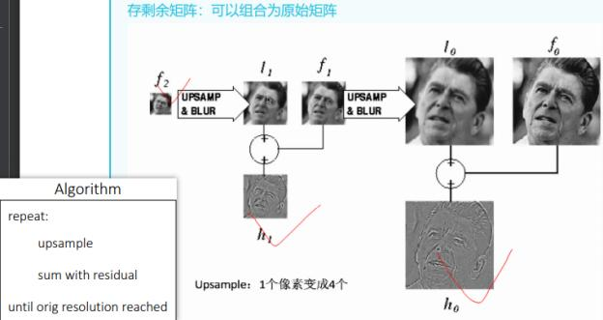

4.4.3优点
剩余矩阵的细节信息小 拉普拉斯本质就是对高斯进行二阶导，对剩余矩阵相减就是求导过程 （可以数学证 明，区别就是拉普拉斯）
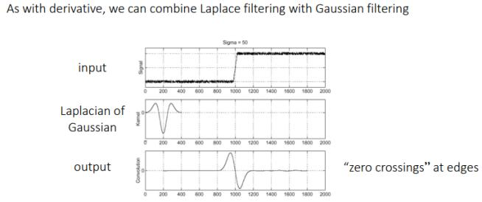
这里圆图减去高斯就是拉普拉斯
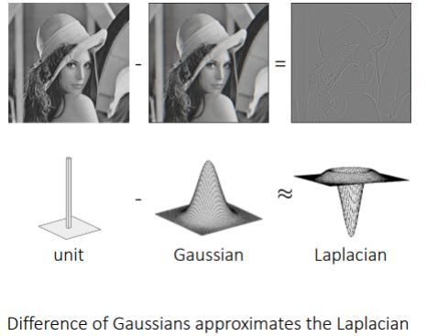

4.4.4运用
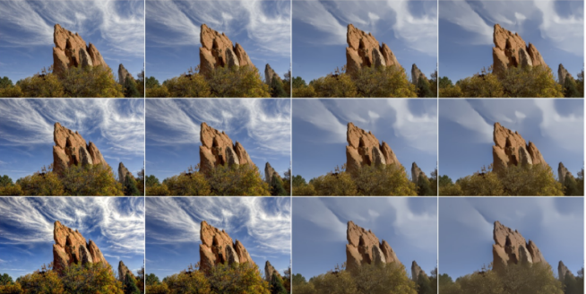

4.4.5其他
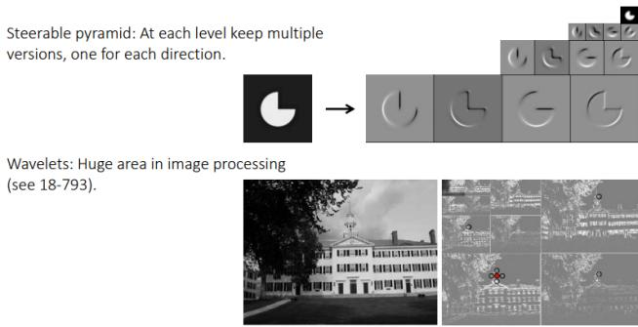

4.5 傅里叶级数 Fourier series
. Fourier series claim ：任何单变量函数都可以重写为不同频率的正弦和余弦的加权和。
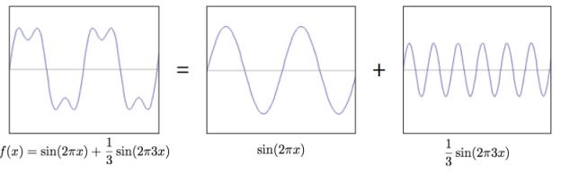
累加小波变为方波 ，小波振幅低，频率高
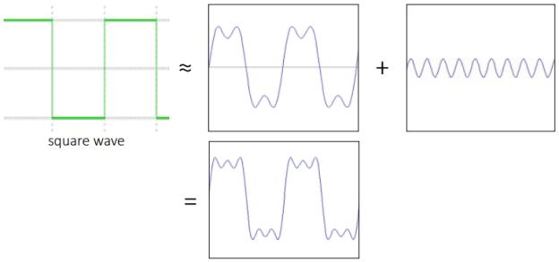

4.6频域 Frequency domain
时域和频域的表示
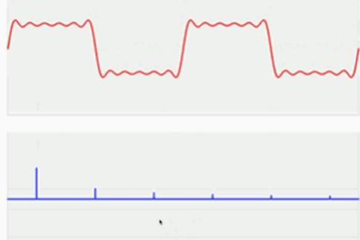

4.6.1一维的表示
自变量是频率,即横轴是频率,纵轴是该频率信号的幅度,也就是通常说的频谱图 ； 从频域图中，可以一眼看出正弦波的频率和峰值振幅，整个正弦波在频域图上只是一个立柱立柱的位置显示了正弦波的频率，立柱的高度显示了正弦波的峰值振幅
. 频率为0在频域里就是点，时域中是直线，周期无穷大
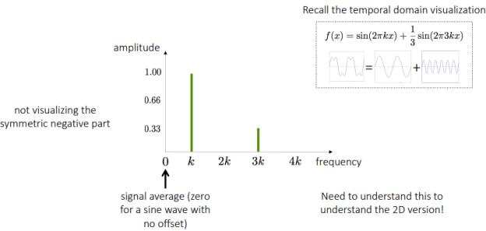

4.6.2 二维频率
二维的频率：类似纸张的抖动
左下角，矢量 (u, v) 的大小给出了一个频率，它的方向给出了一个方向。 点离原点的距离就是频率
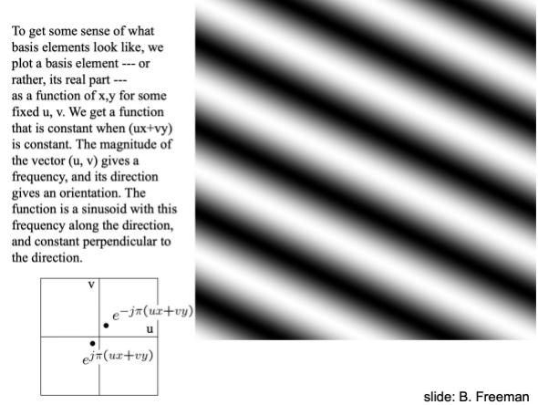
当u,v变大
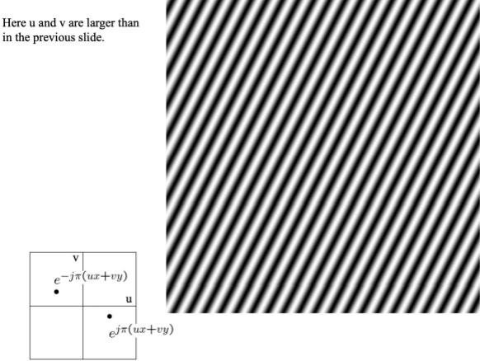

4.6.3一维二维频域可视化
二维频域的点
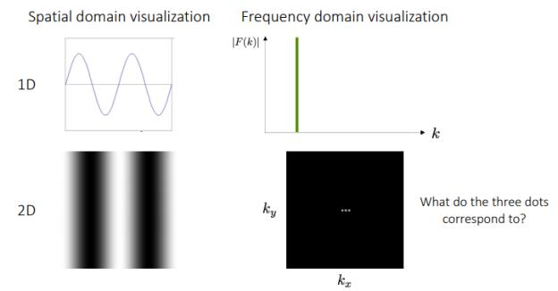
点间距代表频率，间距大振幅大
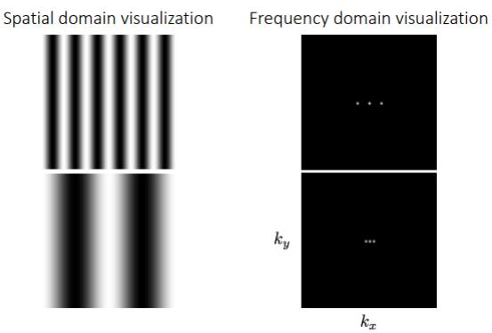
方向性（时域->频域）
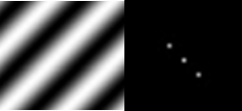
叠加
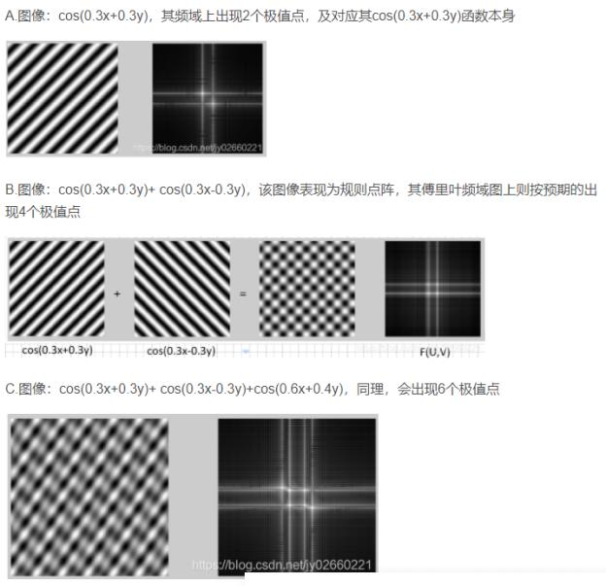
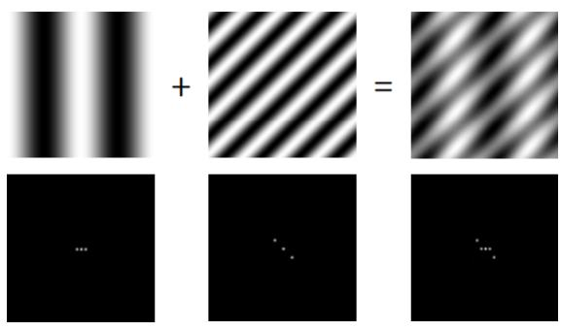

4.6.4基本结构
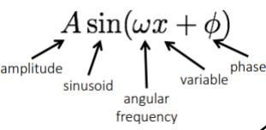

4.7傅里叶变换 Fourier transform

4.7.1数学复习
实数和虚数
R(实 部 ) +jI(虚 部 )

其他形式：极坐标、指数表示：欧拉公式
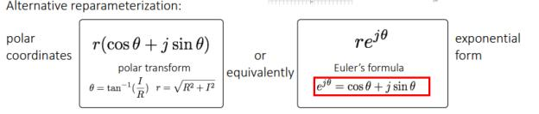

4.7.2傅里叶变换
将连续函数写成积分形式
反傅里叶： f对应F(k)积分又可以得到f(x)
离散是方波的叠加，时域变为频域 同理反傅里叶是频域变为时域
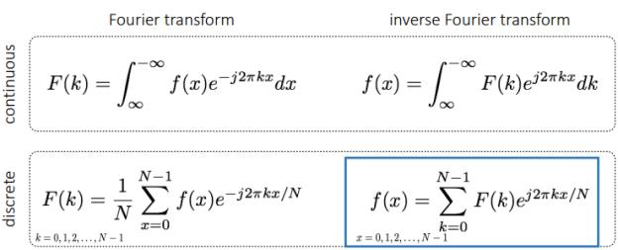
频域和时域的转换
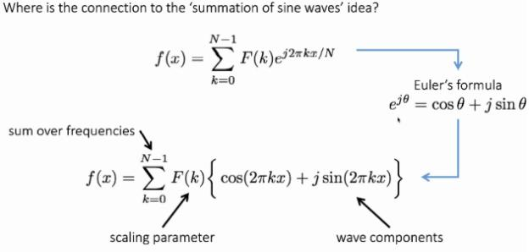

4.7.3对称性
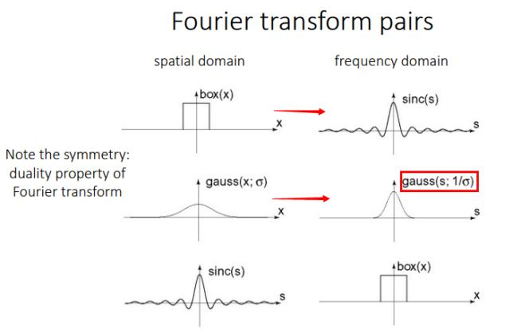

4.7.4DFT
离散傅里叶变换
(分离定律,本质是时域和频域的变换，将不同的波拉开)
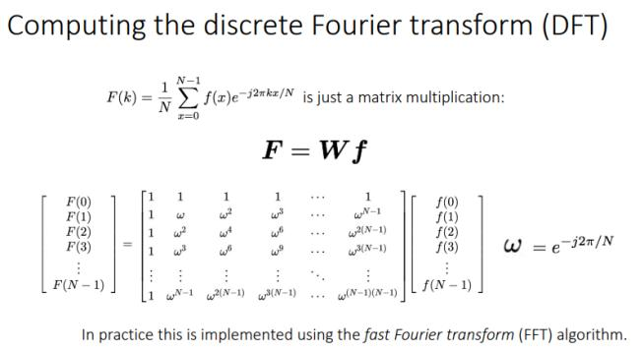

4.7.5变换实例
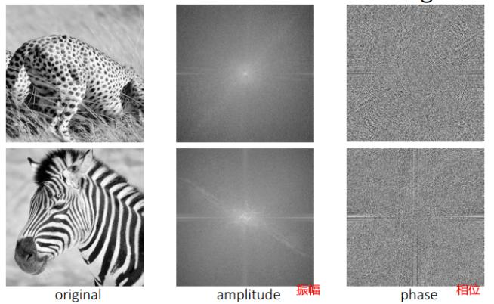

4.8 Frequency-domain ﬁltering

4.8.1性质
两个函数的卷积的傅里叶变换是它们的傅里叶变换的乘积：
两个傅里叶变换的乘积的傅里叶逆变换是两个傅里叶逆变换的卷积：
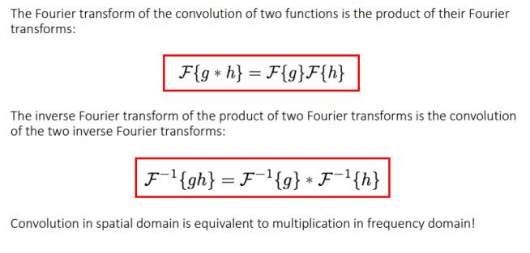

4.8.2 用傅里叶代替卷积&FFT
时域中使用卷积定理，我们可以将所有类型的线性平移不变滤波解释和实现为频域中的乘法快速傅里叶变换 (fast Fourier transform),即利用计算机计算离散傅里叶变换（DFT)的高效

4.8.3 实例
对图和卷积核都进行变换，再反向变换，最后再用FFT变换回来（等价于卷积）
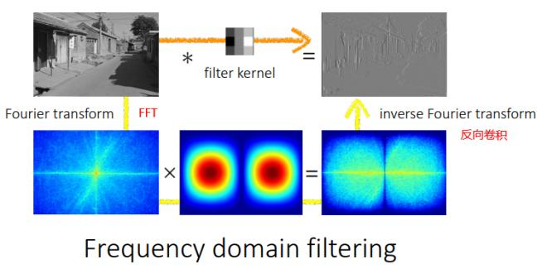
高斯滤波过滤了很多细节信息
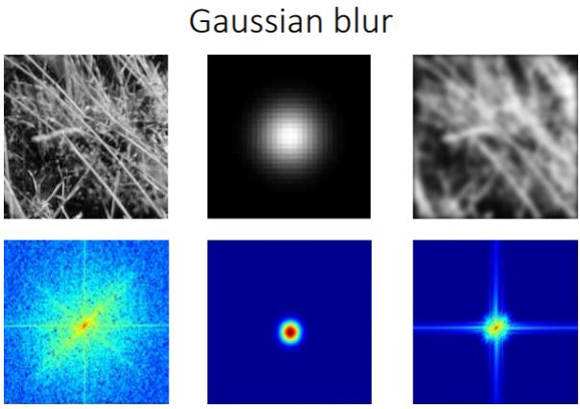
低通滤波、高通滤波、带通滤波；右边展示了频率的波可以看出高斯模糊是低通滤波。
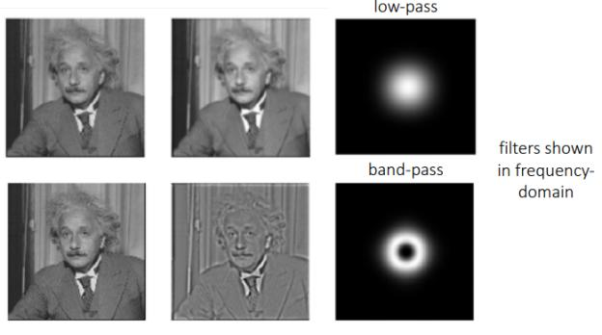
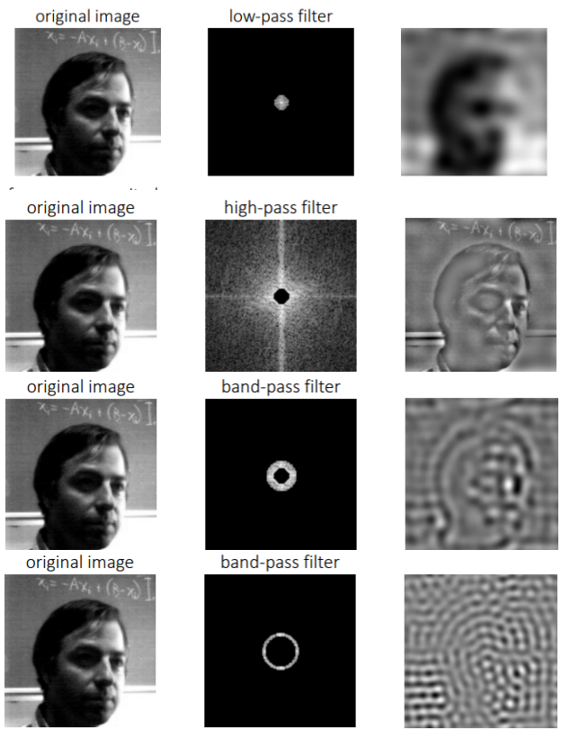

4.9 Revisiting sampling

4.9.1 奈奎斯特-香农定理与高斯金字塔的关系
高斯模糊是低通滤波。
• 通过模糊，我们尝试充分降低奈奎斯特频率以避免混叠

4.9.2人眼对波的感受
中频的感知线索支配感知
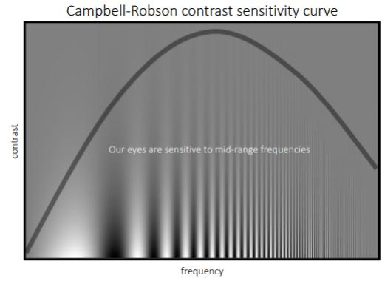

C5 霍夫变换

5.1 拟合直线Line ﬁtting

5.1.1最小二乘拟合
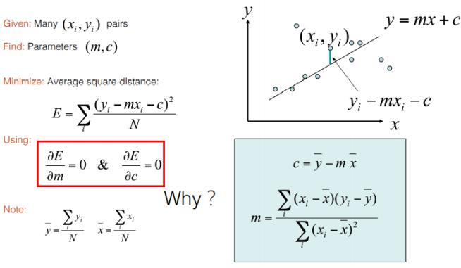

问题
没法拟合竖直情况 受异常点的影响大、
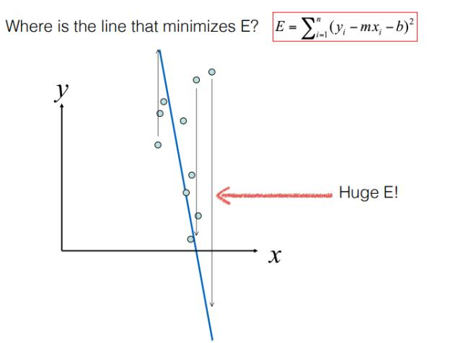
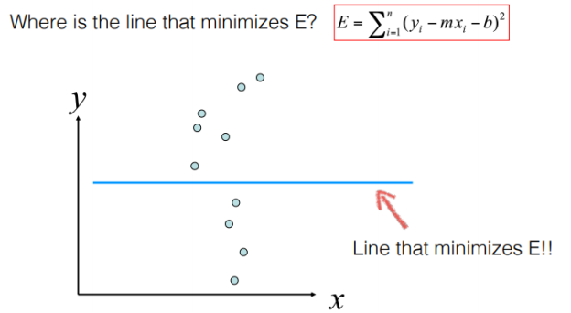
二次方在异常点影响很大
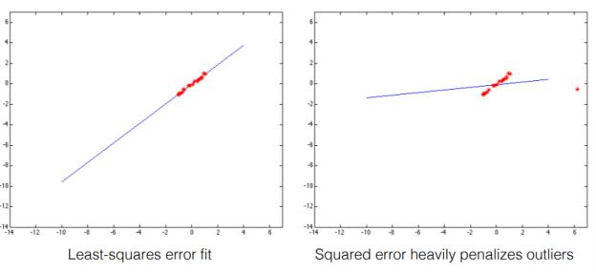

5.1.2 拟合方法-直线参数化

斜截式
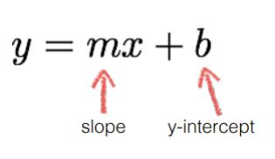

双截距形式
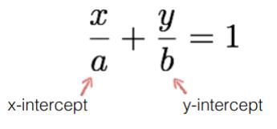
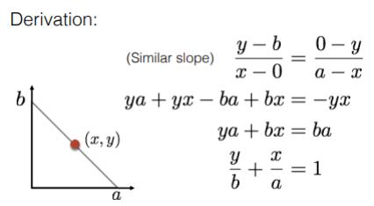

一般形式（可以表达垂直直线）
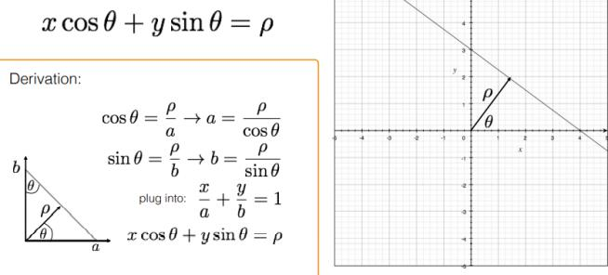

5.2霍夫变换
用于检测参数模型的通用框架边缘不必连接 ；线可以被遮挡
关键思想：边缘为可能的模型投票
5.2.1二维空间与参数空间
直线变为参数空间上的一个点
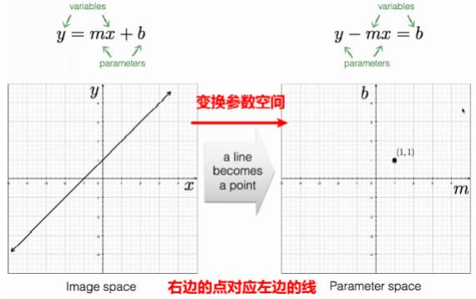
左边的点其实是规定线要穿过点，右边是无数个点变为一条线
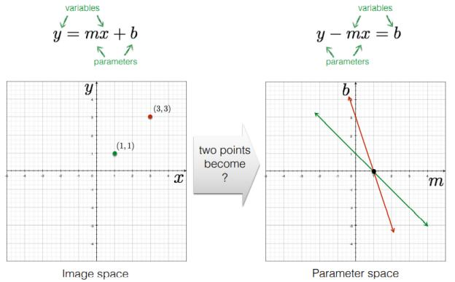
其中参数空间两直线交点为过二维空间两点的直线 通过投票方式确定直线
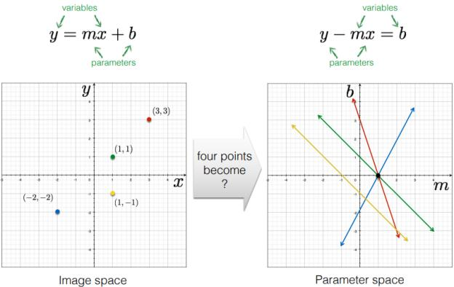

5.2.2霍夫变换的直线拟合算法描述
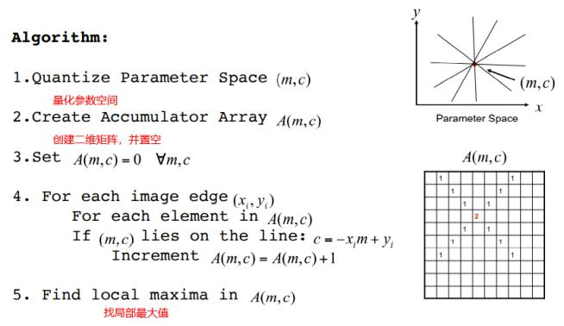
问题：参数空间太大了，绘制显得不切实际
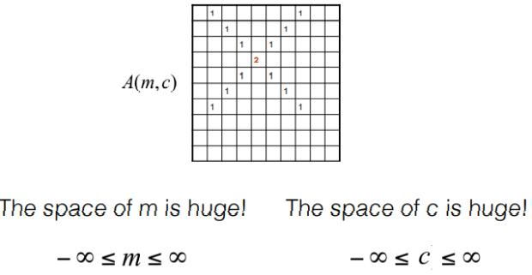

5.2.3更好的参数化（使用一般形式）
。 使 用 原 点 到 切 线 长 度 和6 e [0, 2
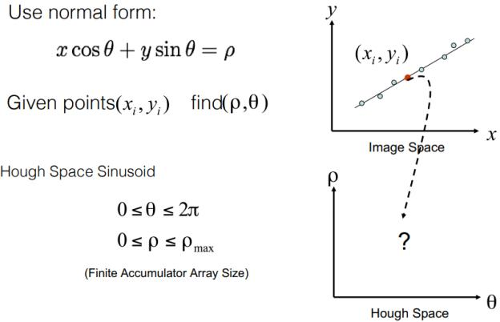
可以表示出垂直情况
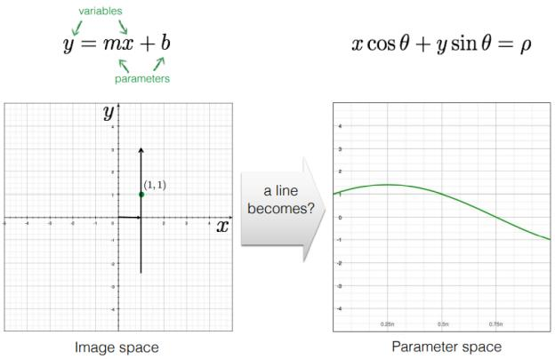
同一条线的两个点表示
注意向负方向延时是负数
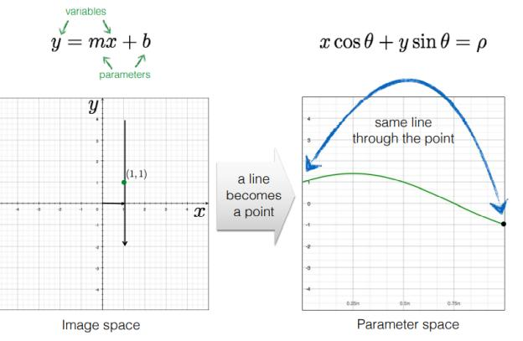
直线的两种表达方式
本质上一样；是同一条直线
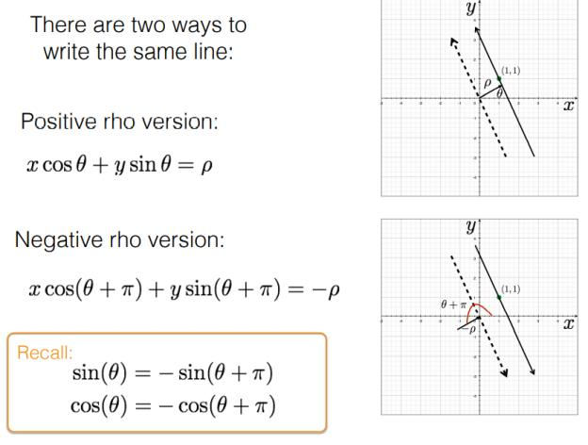

5.2.4对应的参数检测和算法
多点多个波线
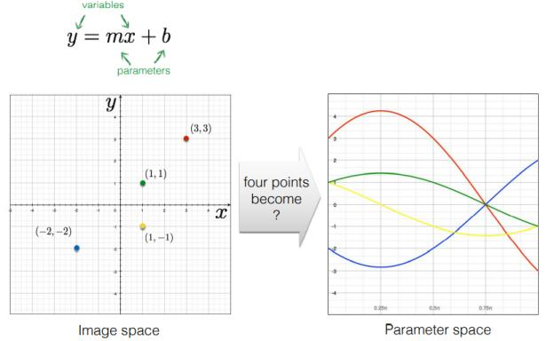

算法流程
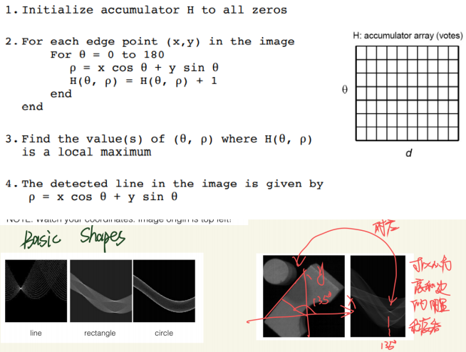
注意直线角度和点的对应
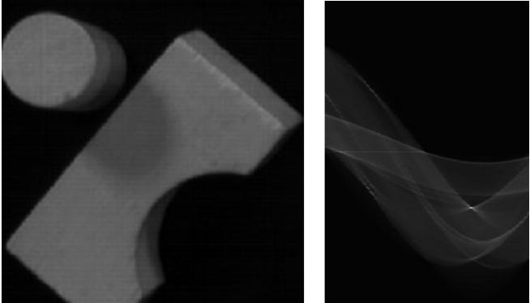

5.2.5噪声点影响
噪声越多投票误差越大
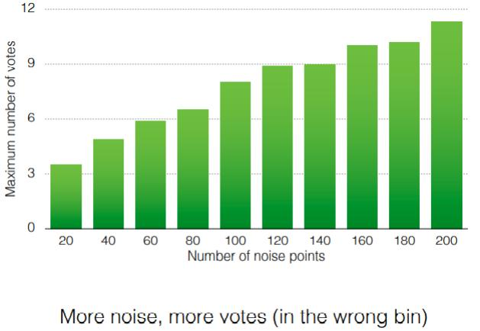

5.3霍夫圆 Hough Circles

5.3.1半径已知
. 对a,b进行判断
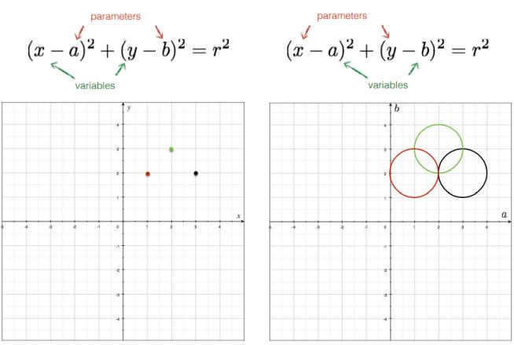

5.3.2半径未知（难以表达）
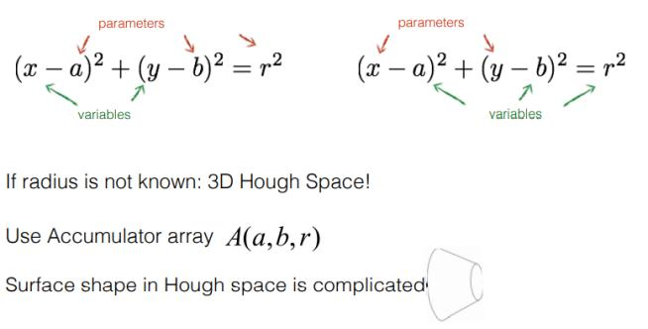

5.3.3检测过程半径误差
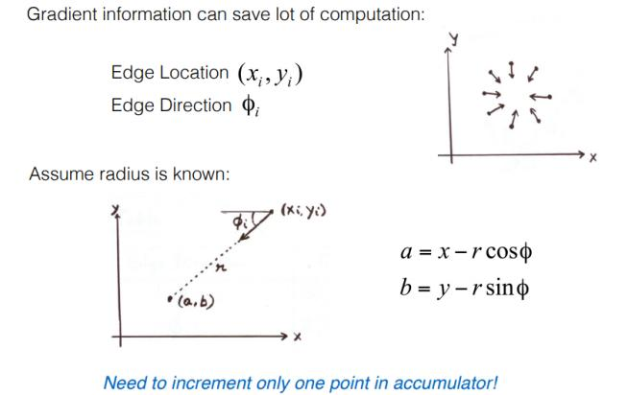
小物体：大半径（中心出去了）
大物体：小半径（未到中心）
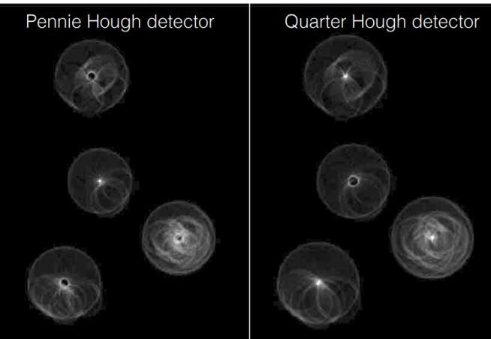

5.4特点总结
很好地处理遮挡；检测多个实例 ；对噪音有抵抗力；
差的计算复杂度 参数设置不方便
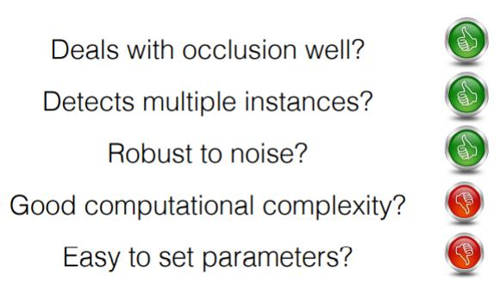

6.检测角度

6.1为什么检测角度
图像对齐（单应性、基本矩阵）
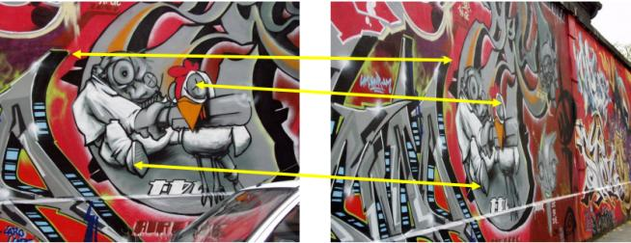
3D 重建 运动跟踪 对象识别 索引和数据库检索 机器人导航
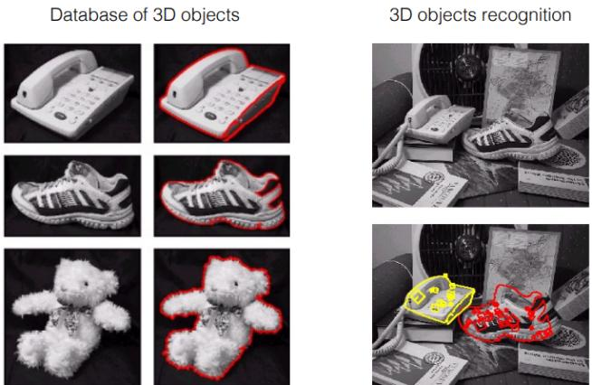
使用角度定位信息
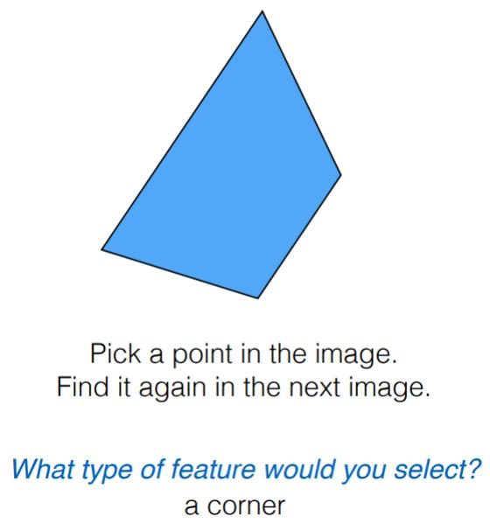

6.2二次方程可视化

6.2.1方程可视化
. 矩 阵 表 示f(ar,y)=2 + y2
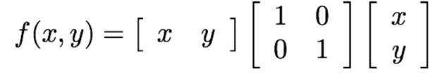
系数
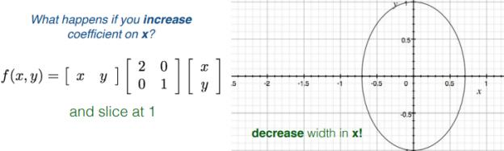
y方向
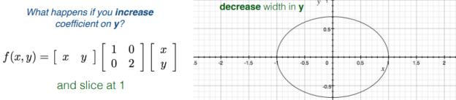
. 特征值(eigenvalues)和特征向量(eigenvector) svd分解
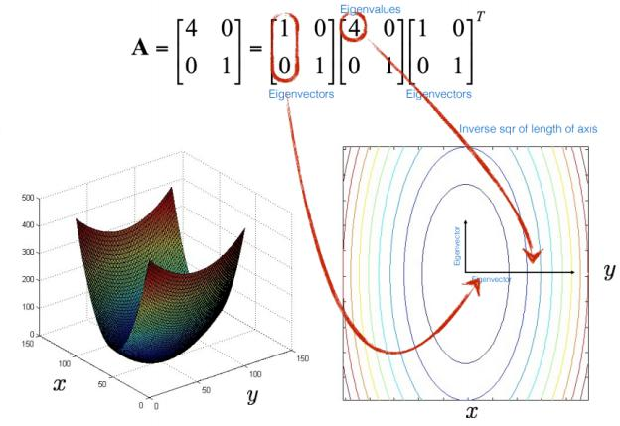

6.2.2 Error function for Harris Corners
化简、泰勒展开
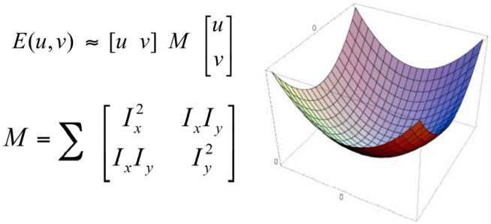

6.3 Harris角检测

6.3.1区分平坦、边和角
使用小窗口->强度变化剧烈的是边角查看几类情况：沿着边没有剧烈变化
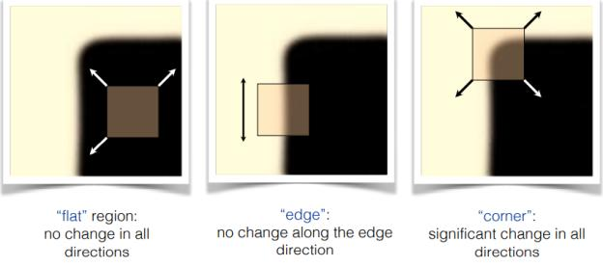

6.3.2设计算法识别角
6.3.2.1 计算小区域上的图像梯度
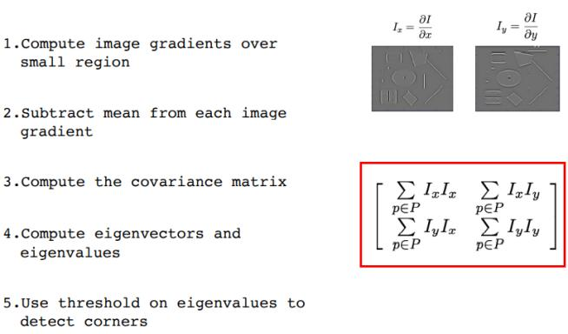
x方向的导数检测出竖直边；观察图形我们可以看出边的方向和强度
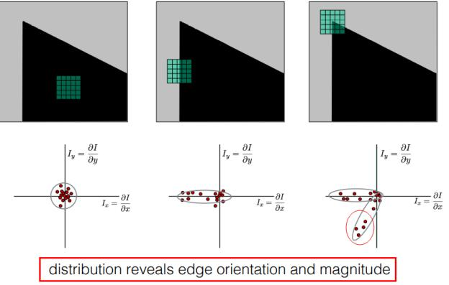

6.3.2.2 从每个图像梯度中减去平均值
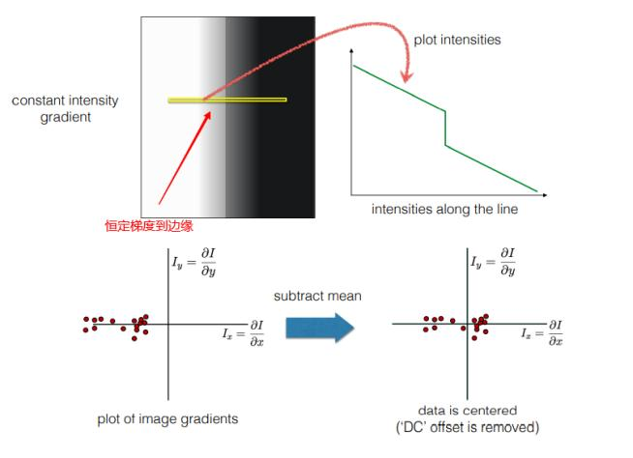

6.3.2.3 计算协方差矩阵
. 其中IxIy对应梯度的点成
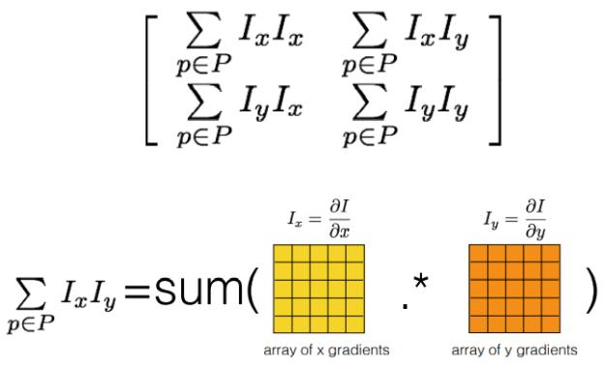
. Error function
对整体移动导致的插值进行误差计算
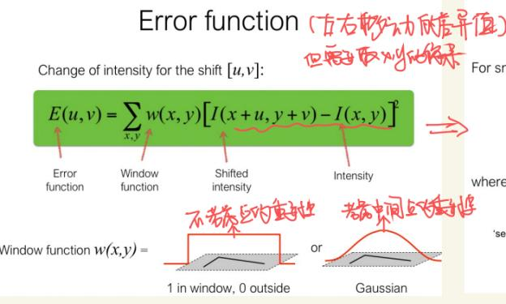
通过化简最后有，每个像素点有一个M矩阵可以获得对应的误差
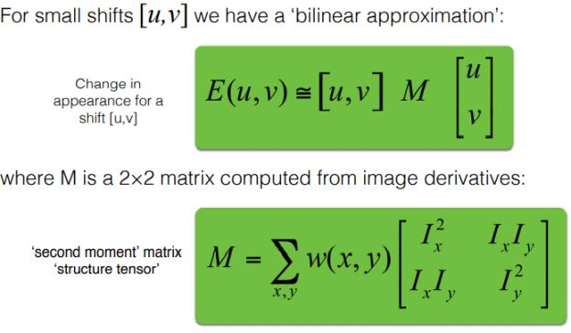
对比不同的M矩阵我们发现
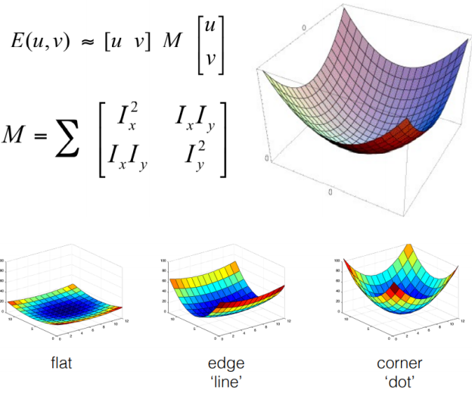

6.3.2.4 计算特征向量和特征值
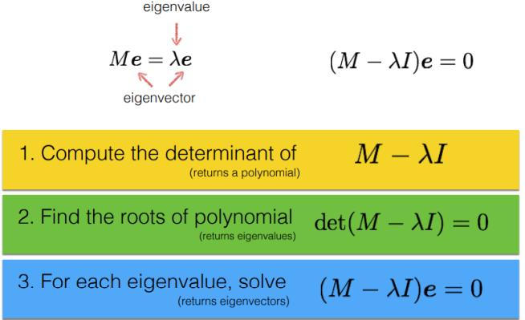
考虑对称性
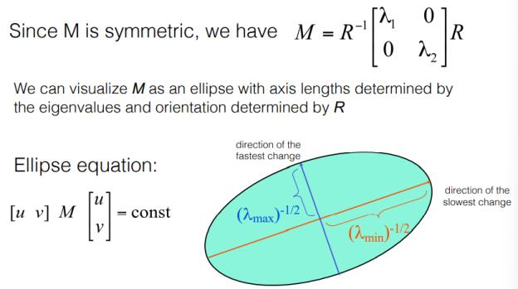
结合矩阵知识,M分解过程中R提供的是选择，我们考虑对应的变化情况即特征值
解释特征值
入1和 入2变化都很大的地方有可能是边角
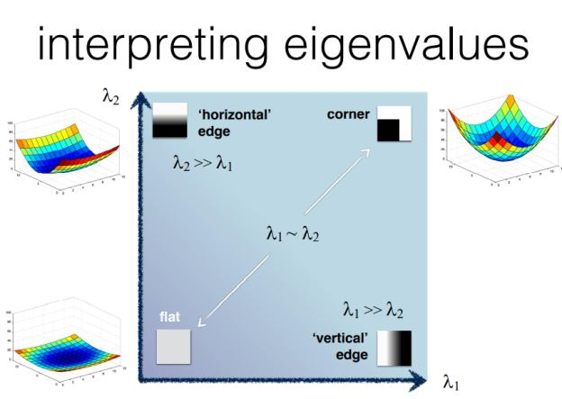

6.3.2.5 使用特征值上的阈值来检测角点
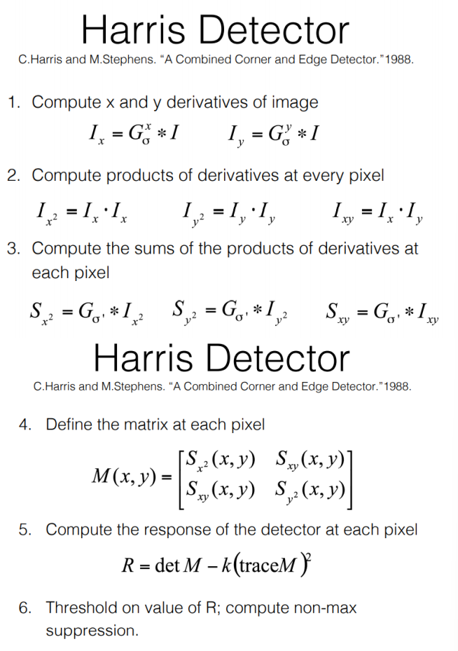
我们选取R dtM KtCM2 ，当然指标可以自选,k一般取0.04 到0.06
其中：当R大于0时是角点，当然也可以选择其他评判标准
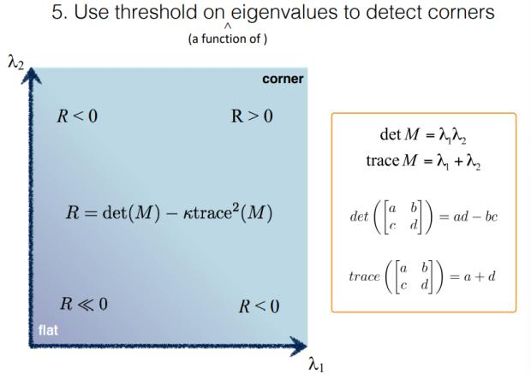
不同检测标准和对比
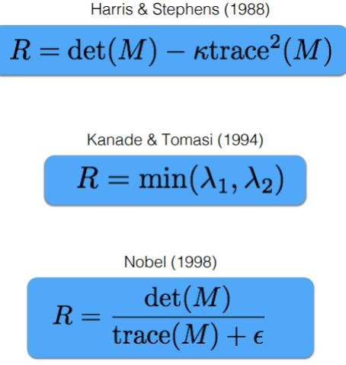
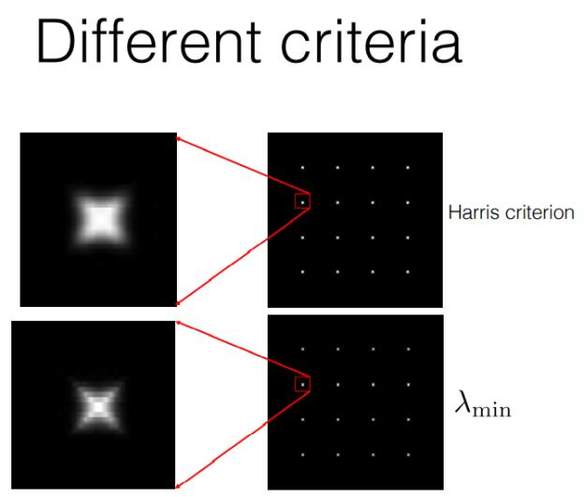

6.3.3Harris角检测特点
旋转不变性
椭圆旋转但其形状（特征值）保持不变
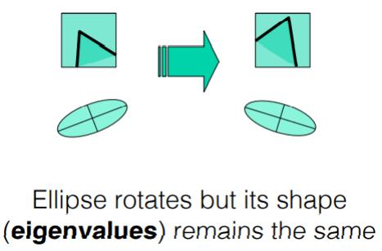
对仿射强度强度有部分不变性但还是会有影响，仿射会改变方向
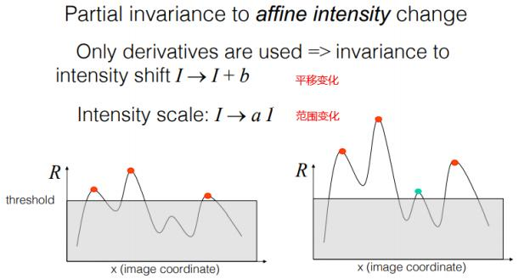
对尺度变化没有不变性
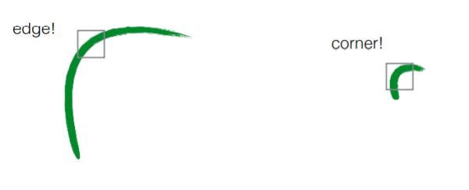

6.4 多尺寸检测Multi-scale detection
找到局部最大的位置和尺寸（和高斯一一匹配）
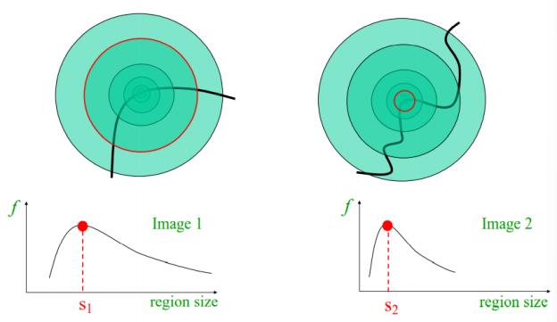
当信号具有与滤波器相同的特征标度时的最高响应，我们可以找到对应的局部极大值
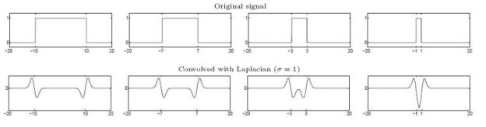
同样的图片、小图在小的滤波器的情况下更容易达到峰值原尺寸在拉普拉斯滤波器参数为9.8时达到峰值
尺寸在6.0达到峰值
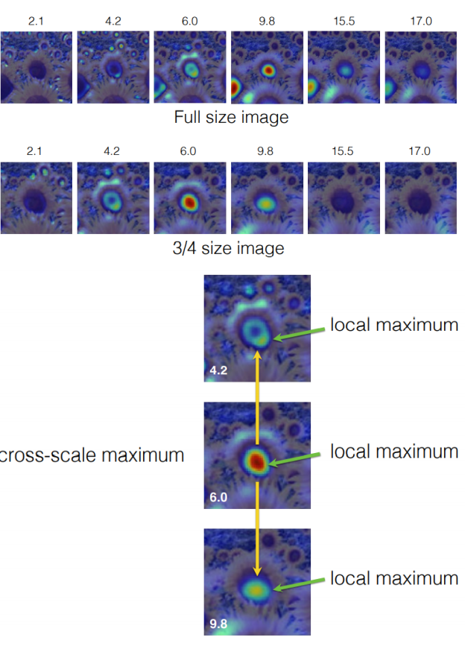

如何实现检测
